Как научить ребенка 2 лет кушать самостоятельно?

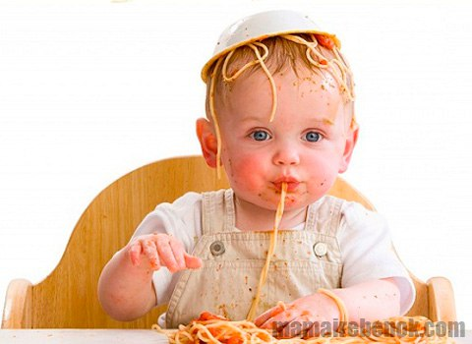
Среди первых навыков самообслуживания любого малыша особенно выделяется умение пить из чашки, а также самостоятельно кушать ложкой. Чтобы в дальнейшем у родителей не возникало проблемы, вроде, как заставить ребенка кушать в детском саду, стоит заранее научить свое чадо правильному использованию ложек, вилок и другой посуды. Так, как же помочь крохе в освоении этого непростого навыка?

Когда можно учить ребенка кушать самостоятельно?
Пожалуй, в первую очередь каждый малыш тренируется пользоваться ложкой. Причем обращение с ложкой для него будет весьма серьезным делом – в первое время ему обязательно потребуется помощь кого-то из взрослых.
Когда, и главное, как научить ребенка есть ложкой самостоятельно, каждый родитель решает для себя сам. Если одним свойственна чрезмерная опека, то другим предлагается достаточная свобода в освоении новых навыков. Причем, в том случае, когда родители не ограничивают стремление своего чада к самостоятельности, у детей обычно быстрее получается освоить эту непростую задачу.
Так или иначе, родителям потребуется терпение, чтобы научить ребенка 2 лет кушать самостоятельно. Нужно быть готовым к тому, что на кормление будет уходить достаточно много времени. При этом ребенок будет пачкать себя, а также те предметы, которые его окружают. Здесь главное, вдруг, для собственного спокойствия и экономии времени, не начинать вновь кормить ребенка с ложки.
Все дети разные, поэтому и освоение навыка использования ложки будет приходить постепенно, ко всем в разное время. Обычно, уже к полутора годам дети без особого труда учатся самостоятельно кушать.
Для облегчения процесса детские психологи рекомендуют предлагать крохе ложку уже с того возраста, как он начнет уверенно сидеть, то есть, начиная с 7-8-месячного возраста. В это же время малыш может самостоятельно кушать печенье. Такая тренировка просто необходима, ведь поедая хлеб или печенье, ребенок впервые тренируется брать пищу, и класть ее к себе в рот. Только когда этот навык будет освоен, можно переходить к использованию ложки.

Как научить ребенка двух лет кушать самостоятельно?
Здесь важно приучать ребенка самостоятельно кушать сразу же на кухне. В идеале, для кормлений потребуется детский стул, снабженный небольшим столиком. Кушать за ним крохе будет очень удобно. Кроме того, у малыша непременно должна быть такая посуда, как чашка, ложка, тарелки. Причем в первое время будут актуальны только небьющиеся вариации. Поэтому предпочтение отдается посуде, выполненной из термостойкого пищевого пластика.
В идеале, чтобы ребенку научиться есть самостоятельно, ему предлагается тарелка с присоской и высокими бортиками. Пусть на ней будут изображены всевозможные звери или герои сказок. Иногда, чтобы накормить малыша, стоит просто сочинить ему захватывающую историю про них. В некоторых современных тарелках для детей даже предполагается специальный подогрев. Пища в них остается теплой благодаря наличию резервуара для горячей воды.
Оптимальным вариантом для чашки будет небольшое изделие, которое с двух сторон снабжено ручками. Отдельно стоит выбрать и ложку. Так, на сегодняшний день для самых маленьких предлагаются специальные ложки с удобными ручками для детской ладошки. А вот знакомить кроху с вилкой обычно начинают лишь после достижения им полутора лет. Причем начинают с вилок, края которых закругленные, а не острые. Здесь придется отдельно научить своего ребенка накалывать пищу на вилку, а затем осторожно ее кушать, чтобы ни в коем случае не пораниться.
Родителям важно помнить о том, что для того чтобы научить ребенка 2 лет кушать самостоятельно, усилия в этом направлении придется прилагать заранее, с его раннего возраста. Так или иначе, не стоит торопить кроху во время еды, и уж тем более оставлять его одного во время приема пищи. Категорически не допустимо кормить его насильно, чтобы не выработалось стойкого отвращения к еде. Кроху обязательно нужно хвалить даже за малейшие успехи, хотя получится у него явно не все и не сразу.

